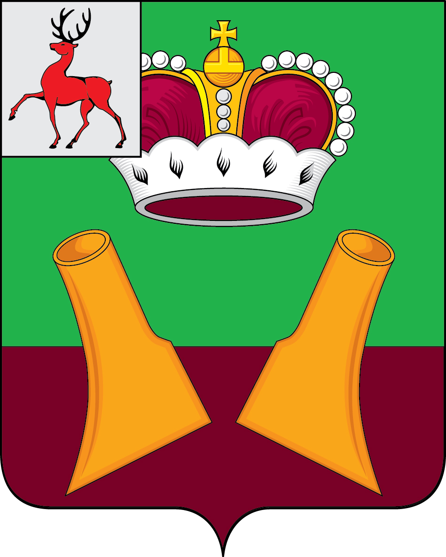

Совет депутатов

Княгининского муниципального округа Нижегородской области

РЕШЕНИЕ

от 28.03.2023 № 18
О работе Молодежной палаты при Совете депутатов Княгининского муниципального округа Нижегородской области

Заслушав и обсудив информацию председателя Молодежной палаты при Совете депутатов Княгининского муниципального округа Нижегородской области П.А. Булатова о работе Молодежной палаты при Совете депутатов Княгининского муниципального округа Нижегородской области в 2022 году Совет депутатов р е ш и л :
Информацию председателя Молодежной палаты при Совете депутатов Княгининского муниципального округа Нижегородской области Булатова П.А. о работе Молодежной палаты при Совете депутатов Княгининского муниципального округа Нижегородской области в 2022 году принять к сведению (прилагается).

Председатель Совета депутатов С.В. Волков

ОТЧЕТ
Молодежной палаты при Совете депутатов
Княгининского муниципального округа Нижегородской области

Решением Земского собрания Княгининского муниципального района от 09.11.2021 № 43 утвержден персональный состав Молодежной палаты при Земском собрании Княгининского муниципального района Нижегородской области в количестве 10 человек.
Решением Совета депутатов Княгининского муниципального округа от 22.11.2022 № 52 утверждено Положение о Молодежной палате при Совете депутатов Княгининского муниципального округа Нижегородской области.
Молодежная палата при Совете депутатов Княгининского муниципального округа сформирована 20.12.2022.
В своей деятельности Молодежная палата руководствуется Положением о Молодежной палате, а также Регламентом палаты.
Председателем палаты на организационном заседании избран Булатов П.А., заместителем председателя - Кандеева Д.О.
Булатов П.А. является представителем от округа в Молодежном парламенте при Законодательном собрании области.
В Молодежной палате сформированы секретариат, комиссии по направлениям работы в сфере благоустройства, спорта и образования.
В декабре 2021 года принят план работы палаты на 2022 год.
Во исполнение плана проведен мониторинг молодежных проблем, состоялось обсуждение вопросов благоустройства и безопасности дорожного движения. Приняты решения о проведении конкретных мероприятий, продолжается работа по развитию молодежной активности.
Организованы встречи с представителями Центра поддержки малого предпринимательства, администрации района.
Проведено заседание палаты по вопросу безопасности детей и молодежи на территории района.
Члены Молодежной палаты приняли участие в организации и проведении веселых стартов среди самых активных семей, дня города Княгинино.
Представителями палаты обеспечено участие в Кустовом форуме, проводимым Молодежным парламентом в Б. Болдино.
Были проведены работы по благоустройству: чистка пляжа в д. Драчиха, оформление береговой зоны речным песком; чистка реки Имза; высадка елей, предоставленных Молодежным парламентом на территории г. Княгинино. Членами Молодежной палаты была покрашена Стела Княгинино.
В рамках комплекса мероприятий, посвященной дню Победы, члены Молодежной Палаты участвовали в легкоатлетическом пробеге.
Волонтерскими молодежными объединениями района был проведен сбор средств для СВО.
Информация о мероприятиях палаты доводится через районную газету, социальные сети до жителей района.

Председатель Молодежной палаты П.А. Булатов

